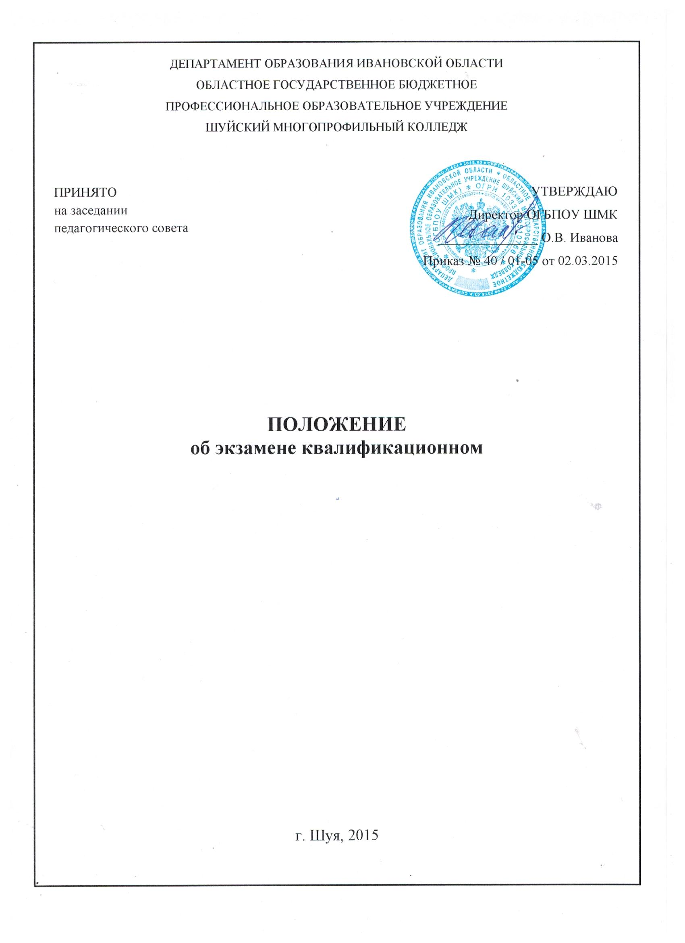

1 Общие положения

1.1 Настоящее Положение разработано в соответствии с Законом РФ от 29 декабря 2012 г. N 273-ФЗ "Об образовании в Российской Федерации", письмом Министерства образования и науки Российской Федерации №12-696 "О разъяснениях по формированию учебного плана ОПОП СПО и СПО", Приказом Министерства образования и науки Российской Федерации от 14 июня 2013 г. № 464 «Об утверждении Порядка организации и осуществления образовательной деятельности по образовательным программам среднего профессионального образования» .
1.2 Экзамен квалификационный является обязательной формой итоговой аттестации по профессиональным модулям.
1.3 Экзамен квалификационный проводится непосредственно после завершения освоения программы профессионального модуля, т. е после изучения междисциплинарных курсов и прохождения учебной и (или) производственной практики в составе профессионального модуля. Экзамен (квалификационный) представляет собой форму независимой оценки результатов обучения с участием работодателей.
1.4 Экзамен квалификационный проверяет готовность обучающегося к выполнению вида деятельности, указанного в программе профессионального модуля, и сформированность у него компетенций, определенных в разделе 5 "Контроль и оценка результатов освоения профессионального модуля (вида деятельности)" программы профессионального модуля.
1.5 По итогам экзамена квалификационный возможно присвоение обучающемуся определенной квалификации, а также участие обучающегося в процедуре независимой сертификации выпускников учреждений среднего профессионального образования.
1.6 По итогам экзамена (квалификационного) комиссией профессионального цикла проводится анализ освоения профессиональных компетенций, соответствие их требованиям ФГОС и работодателей. По результатам анализа в протоколе заседания методического объединения делаются выводы, которые учитываются при внесении изменений в ОПОП/ППКРС по данной специальности / рабочей профессии.

2 Состав квалификационной комиссии по приему экзамена квалификационного

2.1 Для проведения экзамена квалификационного по каждому профессиональному модулю назначается квалификационная комиссия на основе приказа по образовательному учреждению.
2.2 Численность квалификационной комиссии составляет не менее 3 человек.
2.3 Квалификационную комиссию возглавляет председатель- руководитель образовательного учреждения. Председатель организует и контролирует деятельность квалификационной комиссии, обеспечивает единство требований, предъявляемых к обучающимся.
2.4 Заместителем председателя квалификационной комиссии может быть заведующий отделением, председатель цикловой комиссии или преподаватель спецдисциплин образовательного учреждения.
2.5 Квалификационная комиссия, как правило, формируется из преподавателей, ведущих междисциплинарные курсы (МДК) данного профессионального модуля и преподавателей (мастеров производственного обучения для СПО), ведущих учебную и (или) производственную практику.

3 Содержание и порядок проведения экзамена квалификационного

3.1 Экзамен (квалификационный) может быть представлен в форме:
- защиты курсового проекта (работы); оценка может производиться с учетом полноты разработки поставленных вопросов, теоретической и практической значимости курсового проекта (работы);
- выполнения комплексного практического задания; оценка производится путём сопоставления усвоенных алгоритмов деятельности с заданным эталоном деятельности;
- защиты портфолио; оценка производится путём сопоставления установленных требований с набором документированных свидетельских показаний, содержащихся в портфолио.
3.2 Формы проведения экзамена квалификационного указываются в утвержденной основной профессиональной образовательной программе (ОПОП/ППКРС) в пояснениях к учебному плану.
Формы и процедуры проведения экзамена квалификационного доводятся до сведения обучающихся в течение первых двух месяцев от начала обучения.
3.3 Аттестационные материалы (контрольно-оценочные средства) составляются на основе рабочей программы профессионального модуля.
3.4 Аттестационные материалы рассматриваются на заседаниях методического объединения и могут включать темы курсовых проектов (работ), типовые практические вопросы или задания, структуру портфолио, проблемные и творческие задания, направленные на оценку и определение уровня сформированности профессиональных компетенций. Типовые задания должны носить компетентностноориентированный, комплексный характер. Содержание заданий должно быть максимально приближено к ситуациям профессиональной деятельности. Разработка типовых заданий должна сопровождаться установлением критериев для их оценивания.
3.5 Во время экзамена квалификационного допускается использование наглядных пособий, материалов справочного характера, нормативных документов, образцов техники и других информационно-справочных материалов, перечень которых заранее регламентируется.
3.6 К экзамену (квалификационному) по профессиональному модулю допускаются обучающиеся, успешно прошедшие промежуточную аттестацию по междисциплинарным курсам и учебную и (или) производственную практику в рамках данного модуля.
3.7 К критериям оценки уровня подготовки обучающихся относятся:
- уровень освоения обучающимся материала, предусмотренного программой профессионального модуля и его составляющих (междисциплинарных курсов, учебной и (или) производственной практике),
- умения обучающегося использовать теоретические знания при выполнении практических задач,
- уровень сформированности профессиональных компетенций,
- обоснованность, четкость, краткость изложения ответа при соблюдении принципа полноты его содержания.
3.8 Уровень сформированности профессиональных компетенций каждого обучающегося оценивается по следующей шкале (от 1 до 5):
1 - не справляется с выполнением типовых профессиональных задач, не проявляет ни одно из умений, входящих в компетенцию;
2 - не справляется с выполнением типовых профессиональных задач, проявляет отдельные умения, входящие в компетенцию;
3 - выполняет типовые профессиональные задачи при консультационной поддержке;
4 - самостоятельно выполняет типовые профессиональные задачи. Для решения нестандартных задач требуется консультационная помощь;
5 - все профессиональные (типовые и нестандартные) профессиональные задачи выполняет самостоятельно.
3.9 Итогом освоения профессионального модуля является готовность к выполнению соответствующего вида деятельности и обеспечивающих его профессиональных компетенций, а также развитие общих компетенций, предусмотренных для ОПОП в целом. Уровень подготовки обучающихся оценивается решением о готовности к выполнению деятельности: вид деятельности освоен/ не освоен.
3.10 Итоги экзамена квалификационного протоколируются. Протоколы подписываются Председателем и членами квалификационной комиссии.
3.11 В протоколе фиксируются оценки по всем междисциплинарным курсам, учебной и (или) производственной практике, а также оценки уровня сформированности профессиональных компетенций в рамках освоения данного профессионального модуля .
3.12 Неявка обучающегося на экзамен (квалификационный) по любой причине отмечается в экзаменационной ведомости словами «не явился».
3.13 Академической задолженностью по профессиональному модулю считается наличие неудовлетворительной оценки по профессиональному модулю и его составляющих (междисциплинарных курсов и практик) по результатам промежуточной аттестации.
3.14 Для ликвидации обучающимися академической задолженности образовательным учреждением устанавливаются сроки ликвидации академической задолженности в течение первого месяца семестра, следующего за сессией.
3.15 Обучающиеся, имеющие академическую задолженность и не ликвидировавшие ее в установленный период времени, отчисляются из образовательного учреждения приказом директора.

Приложение 1
ДЕПАРТАМЕНТ ОБРАЗОВАНИЯ ИВАНОВСКОЙ ОБЛАСТИ
ОБЛАСТНОЕ ГОСУДАРСТВЕННОЕ БЮДЖЕТНОЕ
ПРОФЕССИОНАЛЬНОЕ ОБРАЗОВАТЕЛЬНОЕ УЧРЕЖДЕНИЕ
ШУЙСКИЙ МНОГОПРОФИЛЬНЫЙ КОЛЛЕДЖ

ПРОТОКОЛ
заседания квалификационной комиссии
по освоению профессионального модуля

____________________________________________________________
код и название модуля

Специальность/профессия ___код______ –
Группа № _____

СОСТАВ
АТТЕСТАЦИОННОЙ КОМИССИИ

Состав комиссии | Фамилия И.О. | Занимаемая должность
Председатель
Члены комиссии

Приложение 2
ЭКЗАМЕНАЦИОННАЯ ВЕДОМОСТЬ
Комплексного экзамена
По МДК_________________________________________________________________________
в гр.___________ ПЛ № ____________ г._______
Профессия /Специальность_______________________________________ _____________________________________________________________________________________
_____________________________________________________________________________________
Фамилия, имя, отчество преподавателя _______________________________________
_____________________________________________________________________________________
На экзамен явились допущенные к нему ___________________ чел.
Не явилось __________________________________________________________________________________________________________________________________________________________________________
(фамилии и имена не явившихся)
_____________________________________________________________________________________

№ п/п | Фамилия, имя и отчество экзаменующегося | № Задания (варианта) | Оценка | Итоговая оценка
1
2
3
4
5
6
7
8
9
10
11
12
13
14
15
16
17
18
19
20
ИТОГО: «5» _________ чел. _________
«4» _________ чел. _________ %
«3» _________ чел. _________ %
«2» _________ чел. _________ %
Дата проведения дифференцированного зачёта «___» ____________ 200 __ г.
Преподаватель _________/________________/
Приложение 3
Протокол дифференцированного зачёта

По ОП/МДК_________________________________________________________________________
в гр.___________ ПЛ № ____________ г._______
Профессия /Специальность_______________________________________ _____________________________________________________________________________________
_____________________________________________________________________________________
Фамилия, имя, отчество преподавателя _______________________________________
_____________________________________________________________________________________
На дифференцированный зачёт явились допущенные к нему ___________________ чел.
Не явилось __________________________________________________________________________________________________________________________________________________________________________
(фамилии и имена не явившихся)
_____________________________________________________________________________________
№ п/п | Фамилия, имя и отчество экзаменующегося | № Задания (варианта) | Оценка | Итоговая оценка
1
2
3
4
5
6
7
8
9
10
11
12
13
14
15
16
17
18
19
20
ИТОГО: «5» _________ чел. _________
«4» _________ чел. _________ %
«3» _________ чел. _________ %
«2» _________ чел. _________ %
Дата проведения дифференцированного зачёта «___» ____________ 200 __ г.
Преподаватель _________/________________/
(подпись) (расшифровка подписи)

ПРОТОКОЛ
ЭКЗАМЕНА (КВАЛИФИКАЦИОННОГО)

от "____" ___________ 201__ г.

Форма проведения экзамена (квалификационного)
Результаты оценки профессионального модуля
^{код и наименование модуля}

по специальности (профессии) группа

№  п/п | Ф.И.О.  обучающегося |  |  | Результаты аттестации |  |  |  |  | Профессиональные компетенции |  |  |  |  |  | Экзамен (квалификационный) | Решение об освоении вида деятельности
№  п/п | Ф.И.О.  обучающегося | МДК _____ | МДК _____ | МДК _____ | МДК _____ | МДК _____ | УП | ПП | ПК _______ | ПК _______ | ПК _______ | ПК _______ | ПК _______ | ПК _______ | Экзамен (квалификационный) | Решение об освоении вида деятельности
1
2
3
4
5
6
7
8
9
10
11
12
13
14
15
16
17
18
19
20
21
22
23
24
25

Председатель комиссии ____________________/______________/
Члены комиссии _______________________/______________/
_______________________/______________/

Лист регистрации изменений

№  изменения | Наименования ОП, ПМ (МДК) |  |  |  | Ф.И.О. и подпись лица,  внесшего изменения | Дата  внесения  изменений
№  изменения | Изменен-ных  № стр. | Замененных  № стр. | Новых  № стр. | Аннулиро-ванных  № стр. | Ф.И.О. и подпись лица,  внесшего изменения | Дата  внесения  изменений
1 | 2 | 3 | 4 | 5 | 6 | 7

Лист регистрации проверок

№ п/п | Дата  проверки | Ф.И.О. и должность  лица, выполнившего  проверку | Подпись лица, выполнившего проверку | Результаты проверки
1 | 2 | 3 | 4 | 5

Лист ознакомления

№ п/п | Ф.И.О. | Должность, статус | Личная подпись | Дата | Примечания
1 | 2 | 3 | 4 | 5 | 6

